De website www.haagontmoeten.nl is gekoppeld aan de digitale sociale kaart van de gemeente Den Haag. Alle informatie van de Haags Ontmoeten locaties op de website onder de items -locaties- en -activiteiten- wordt automatisch onttrokken uit www.socialekaartdenhaag.nl.
De omschrijving van elke locatie met de daarbij horende activiteiten is dus een automatische koppeling met de sociale kaart van Den Haag. Het is dus van belang dat alle activiteiten hier juist en volledig opstaan. Voer je een wijziging of aanvulling door op de sociale kaart van Den Haag, dan wijzigt deze informatie automatisch op de site van HaagsOntmoeten.nl.
Aanpassing of activiteit toevoegen?
Staat er een fout in de activiteit, mist er een activiteit of wil je iets in de omschrijving wijzigen? Dan betekend dat dus dat je deze moet aanpassen/ aanvullen op de sociale kaart van Den Haag.
Hoe doe je dit?
Doorvoeren van een wijziging of aanvulling op een reeds bestaande locatie
Dit kan via de website van Sociale Kaart den Haag zelf.
- Ga naar www.socialekaartdenhaag.nl
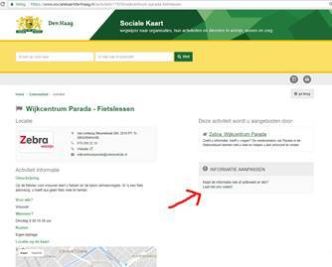
- Zoek jouw locatie
- Geef aan wat er aangepast moet worden middels dit veld, rechtsonder op elke pagina

- De webredacteur zal deze aanpassing doorvoeren en daardoor zal deze ook automatisch wijzigen op www.haagsontmoeten.nl
Mist er een activiteit of mist jouw locatie?
Ga dan als volgt te werk.
- Ga naar www.socialekaartdenhaag.nl
- Klik op de eerste pagina op contact.
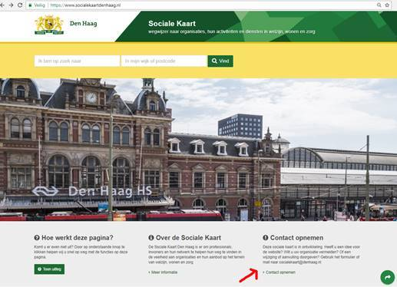
- Vul het formulier in en geef bij - mijn bericht- duidelijk aan waar het om gaat.
Geef duidelijk aan:
- Welke locatie
- Welke activiteit met omschrijving
- Voor wie
- Wanneer
- Of de activiteit gratis is, of welke kosten er aan vast zitten.
- Na ontvangst bericht zal de webredacteur deze aanpassing doorvoeren en daardoor zal deze ook automatisch wijzigen op www.haagsontmoeten.nl

